

**PHẦN MỀM KẾ TOÁN EASYBOOKS**

**HƯỚNG DẪN NHẬP LẬP PHIẾU BÁO CÓ**

Web version| Thông tư 88 | 2022

# MỤC LỤC

**Bước 1: Thêm mới chứng từ báo có** **2**

**Bước 2: Khai báo chi tiết thông tin chứng từ báo có** **3**

**Bước 3: Lưu dữ liệu vừa khai báo** **4**

**Bước 4: In các biểu mẫu có liên quan** **5**

**Bước 5: Kiểm tra các báo cáo có liên quan** **6**

# 

# Bước 1: Thêm mới chứng từ báo có

Vào phân hệ Tiền mặt và Ngân hàng ⇒ chọn Báo có ⇒ nhấn Thêm

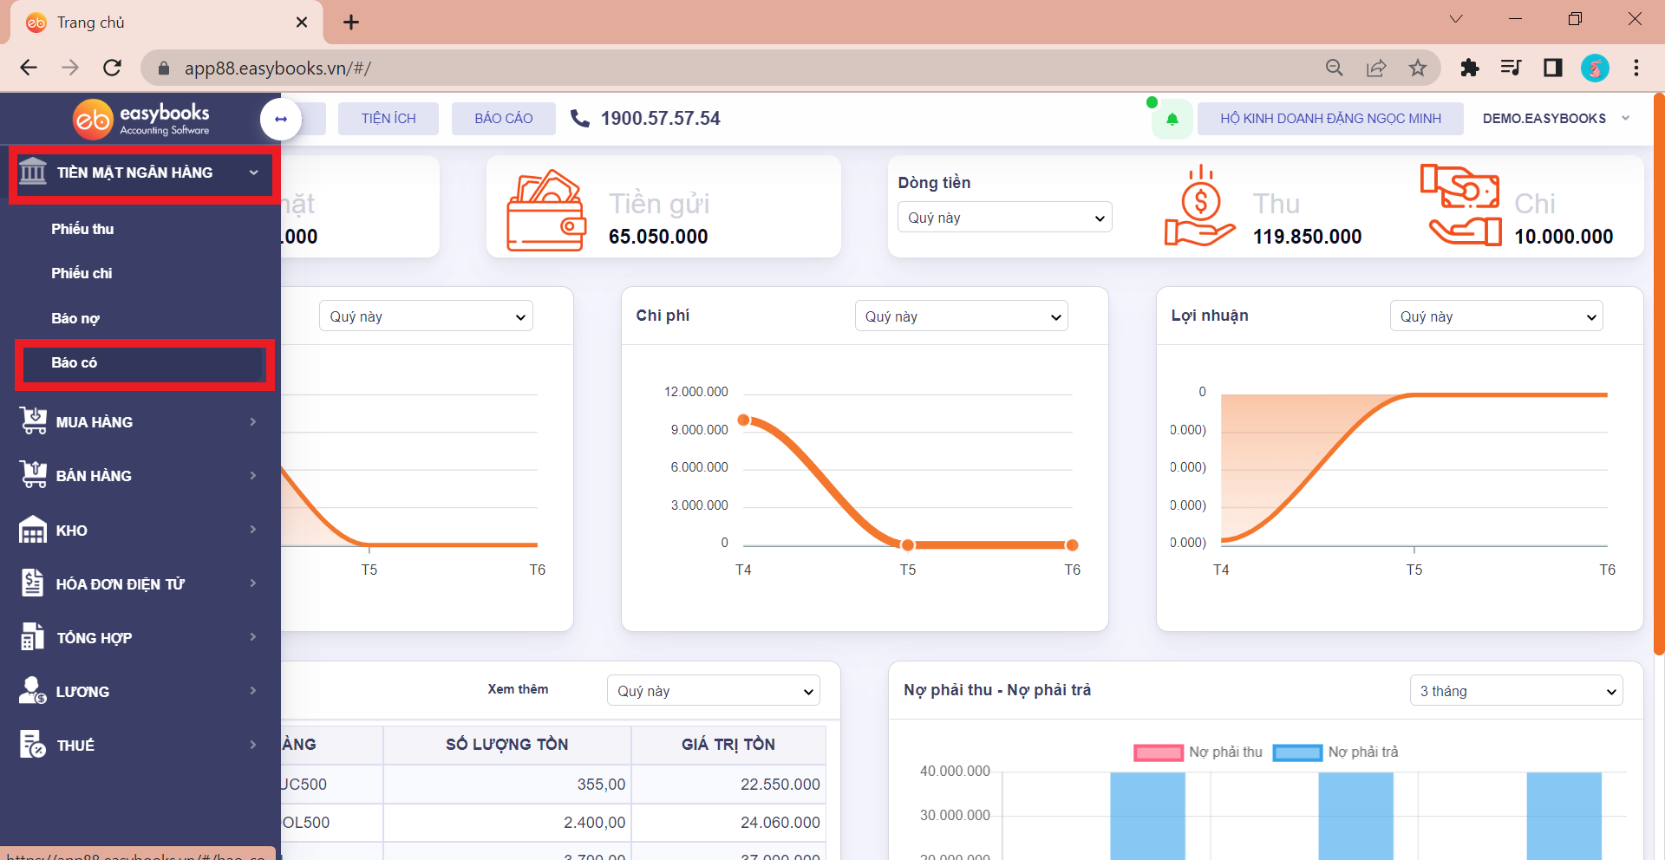

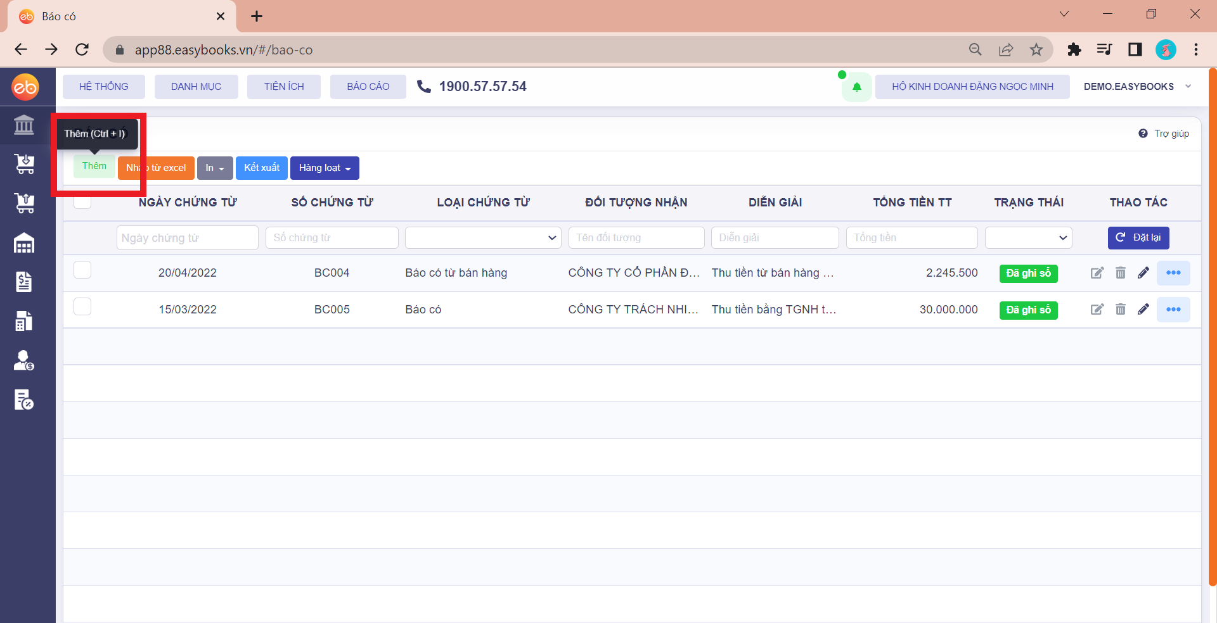

# Bước 2: Khai báo chi tiết thông tin chứng từ báo có

Khai báo đầy đủ các thông tin theo từng khu vực như sau:

* Thông tin chung
  + Đối tượng - click vào dấu mũi tên xuống để chọn đối tượng nộp tiền có sẵn trong danh mục đối tượng, hoặc thêm nhanh bằng dấu +.
  + Tên, địa chỉ và mã số thuế - sẽ được tự động lấy từ danh mục đối tượng
  + Người nộp vào tài khoản - nhập tài khoản nhận
  + Diễn giải - Mặc định từ phần mềm hoặc có thể tự tùy chỉnh theo nhu cầu
  + Lý do nộp - nhập nội dung thu tiền
  + Nhân viên - chọn nhân viên theo dõi (nếu có)
* Chứng từ:
  + Số chứng từ - tự động sinh theo số tiếp theo (có thể tự nhập lại)
  + Ngày chứng từ - lấy ngày hiện tại hoặc ngày chứng từ theo cài đặt từ hệ thống
* Ở khu vực Hàng tiền - chi tiết chứng từ, nhập nội dung chi tiền như sau :
  + Diễn giải - tự động lấy nội dung ở nội dung thanh toán hoặc tự tùy chỉnh
  + Cột số tiền - số tiền chi vào
  + Phân loại nghiệp vụ - chọn nghiệp vụ đã có trong danh mục
  + Bổ sung thêm thông tin chi tiết (nếu có): Khoản mục chi phí, địa điểm kinh doanh

Ấn thêm dòng mới để nhập thêm dòng hoặc nhấn chuột phải để thêm dòng, sao chép dòng hoặc xóa dòng.

***Ví dụ:***

Công ty TNHH tư vấn đại lý thuế nhận số tiền là 30 triệu đồng. Phân loại nghiệp vụ: Thu từ khách hàng tiền gửi ngân hàng. Ngày chứng từ 15/3/2022. Ví dụ được minh họa trong ảnh phía dưới.

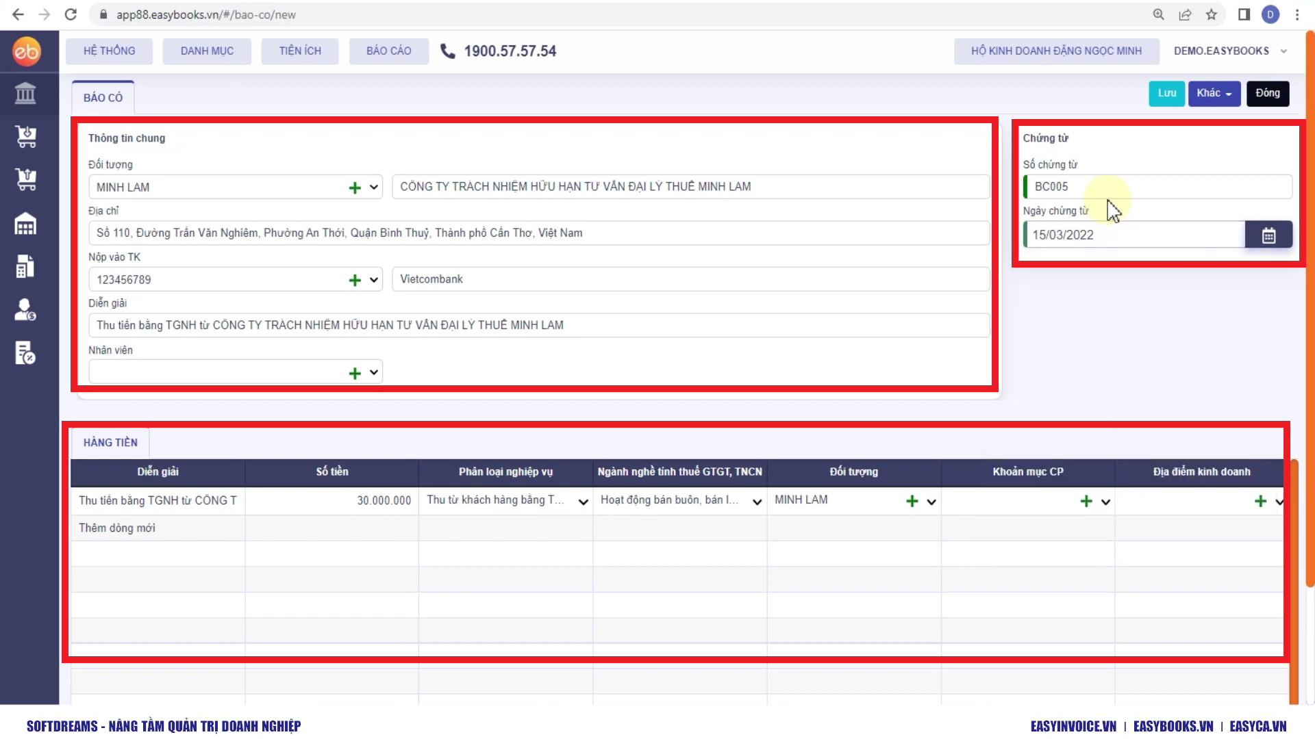

# Bước 3: Lưu dữ liệu vừa khai báo

Sau khi hạch toán xong, ấn lưu bên góc trái màn hình hoặc ấn Khác ⇒ chọn Lưu và thêm để thêm mới phiếu thu khác.

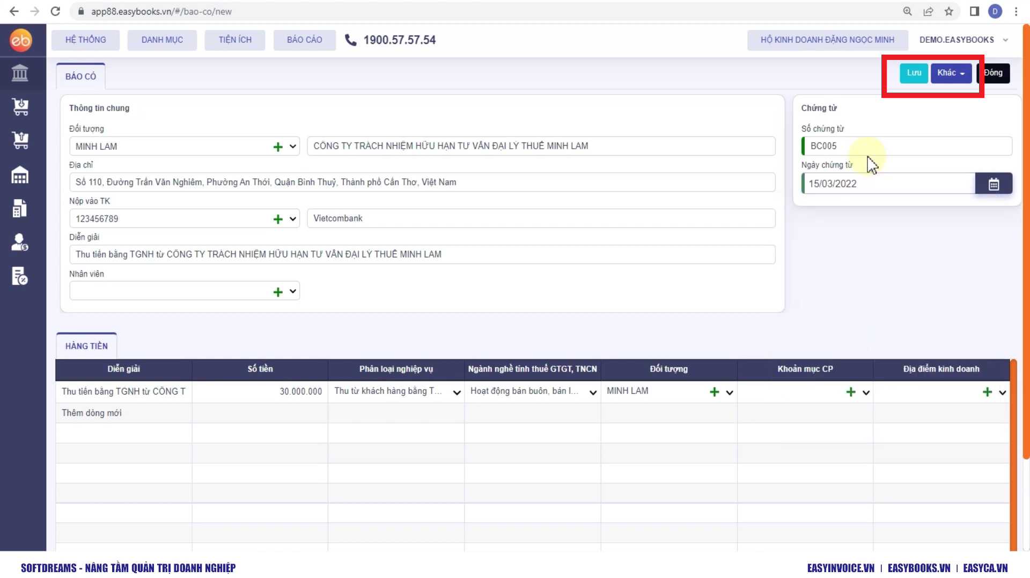

# Bước 4: In các biểu mẫu có liên quan

Sau khi dữ liệu đã được lưu, Click vào “In” để in các biểu mẫu có liên quan

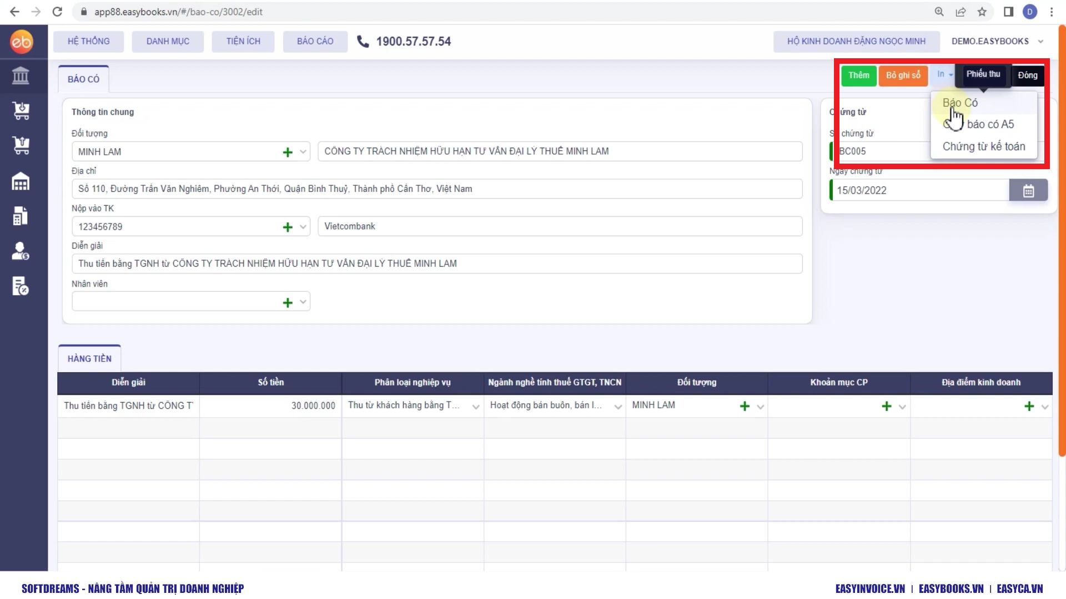

# 

# Bước 5: Kiểm tra các báo cáo có liên quan

Trên menu chức năng, chọn danh mục “Báo cáo” ⇒ Nhấn chọn các báo cáo có liên quan như Báo cáo Sổ tiền gửi ngân hàng

